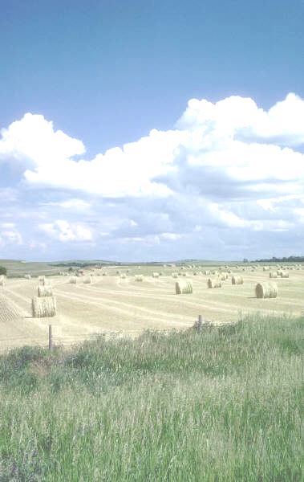
Инвестиционное предложение:
Земельный участок для строительства объекта придорожного сервиса (вблизи д. Ломы)

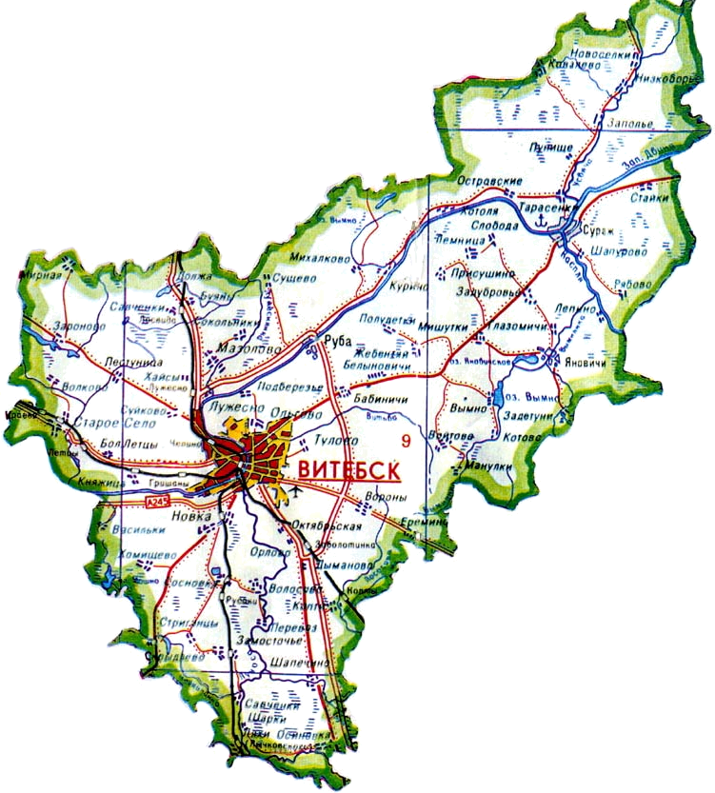

Месторасположение земельного участка (со спутника)
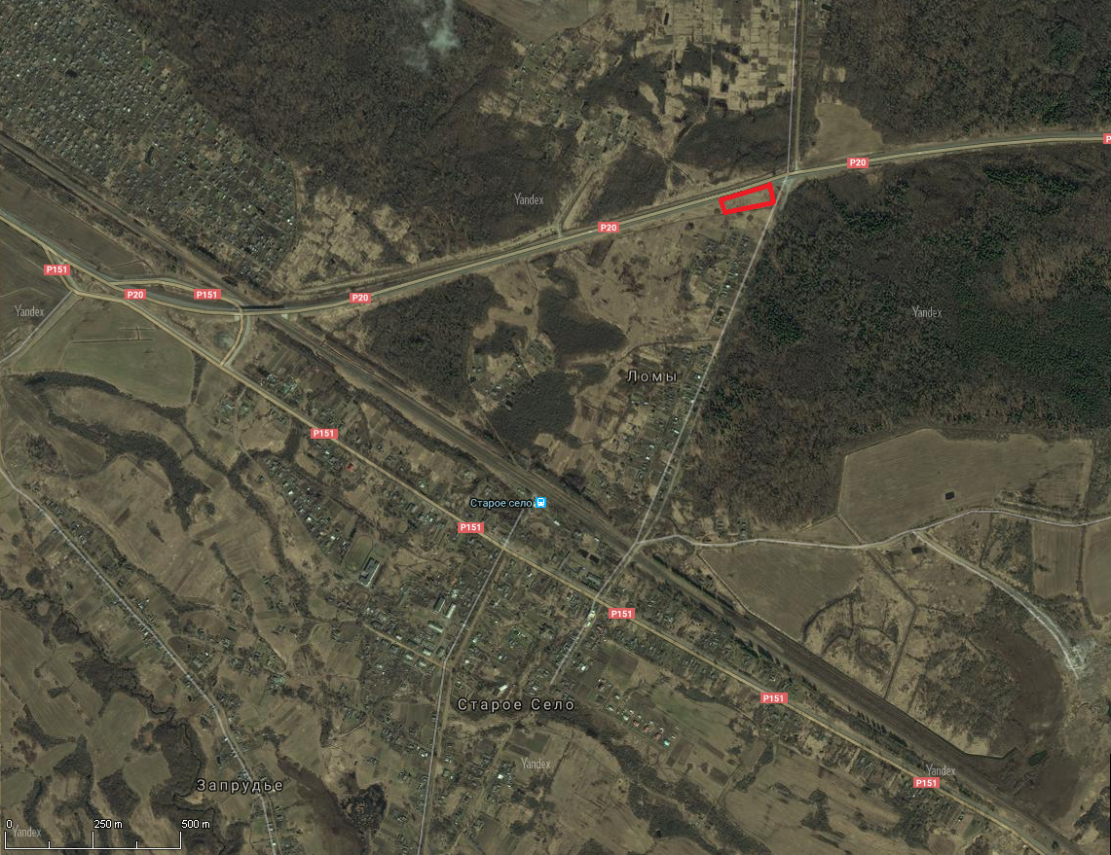

Размещение земельного участка и расстояние до центральных пунктов назначения
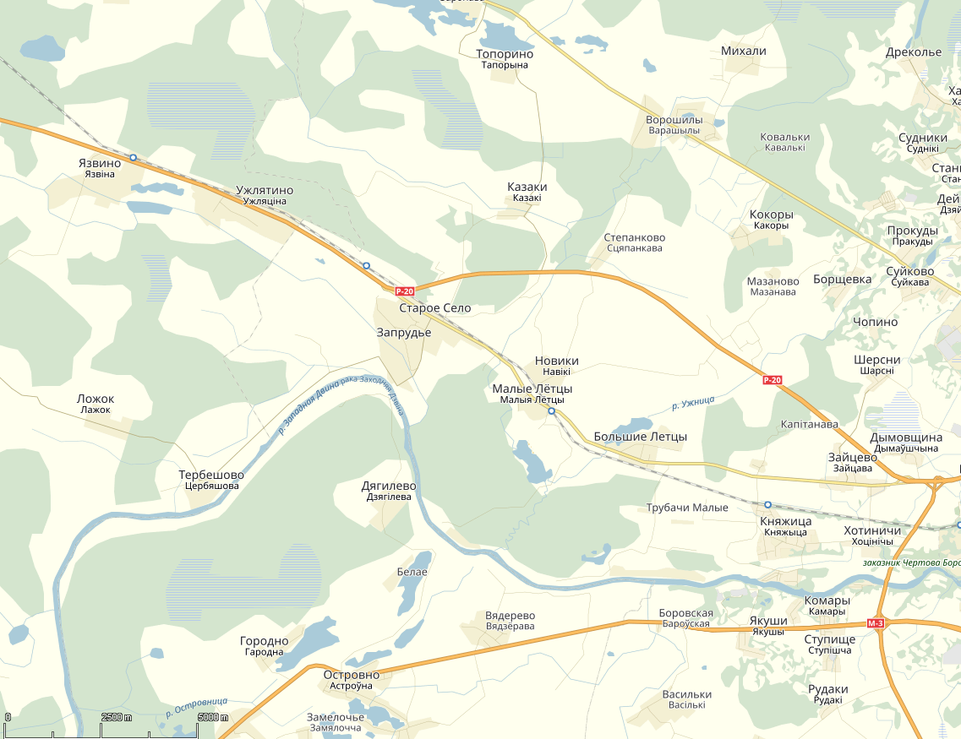

г. Санкт-Петербург – 647 км

граница РФ – 90 км
г. Смоленск – 167 км
г. Москва – 550 км
г. Полоцк – 84 км

г. Витебск – 18 км

г. Киев – 617 км

Общая характеристика участка

Участок для строительства объекта придорожного сервиса расположен вблизи д. Ломы Летчанского сельсовета Витебского района. Местоположение и функциональное назначение участка - производственная зона.
Общая площадь земельного участка составляет 0,40 га (неиспользуемые земли). Земельный участок находится в государственной собственности (Республика Беларусь), предоставляется с аукциона на право заключения договора аренды. Кадастровая стоимость 1 кв.м. земель на 1 сентября 2025 г. составляет – 1,26 белорусских рублей.
Транспортное сообщение

Земельный участок примыкает к автомобильной дороге Р-20 Витебск–Полоцк-граница Латвийской Республики (Григоровщина), в 45 км от Витебского филиала РУП «Белаэронавигация» (Аэропорт «Витебск»), в 1 км от железнодорожной станции «Старое Село», в 18 км от областного центра г. Витебск.

1. Общая информация
Наименование |  |  | для строительства объекта придорожного сервиса
Общая площадь (га) |  |  | 0,40 га (неиспользуемые земли)
Местоположение | Область |  | Витебская
Местоположение | Район |  | Витебский
Местоположение | Населенный пункт |  | вблизи д. Ломы (Летчанский с/с)
Наименование собственника |  |  | Республика Беларусь
Форма собственности |  |  | ☐ частная |  |  |  | - государственная
Возможные направления использования |  |  | ☐ промышленность |  | ☐ торговля |  |  | ☐ сельскохозяйственное
 |  |  | - услуги |  | ☐ логистика
Способы предоставления участка |  |  | - аренда |  | ☐ пользование |  |  | ☐продажа
Кадастровая стоимость 1 кв.м. земель на 1 сентября 2025 года |  |  | 1,26 белорусских рублей
Обременение участка/ строения
2. Транспортное сообщение
 |  | Расстояние от объекта (км) |  |  |  | Наименование
Дороги районного значения |  | примыкает |  |  |  | Р-20 Витебск-Полоцк- граница Латвийской Республики (Григоровщина)
Аэропорт |  | 45 |  |  |  | «Витебск»
Железная дорога |  | 1 |  |  |  | ж/д станция «Старое Село»
Наличие подъездных путей |  | имеются
3. Инфраструктура
 |  |  | Расстояние от объекта (км) | Описание (мощность, объем и т.д.)
Электроснабжение |  |  | 0,1 | строительство ВЛ 10-кВ
Газоснабжение |  |  | 1,5 | газопровод 2-й категории
Областной центр |  |  | 18 | Витебск
Иное (в т.ч. прилегающая инфраструктура: промышленные предприятия, сырьевая база)

4. Контактная информация
Контактное лицо (должность)
Телефон | +375 212 66 34 54
Факс | +375 212 66 34 54
Электронный адрес | economrik@yandex.by
